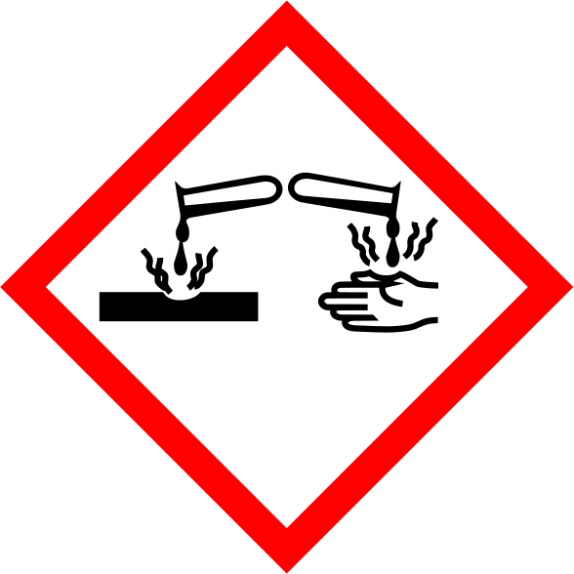**ALORI WC čistič - Citrusové sady**

**Nebezpečí**

Obsahuje: d-Limonene, Sodium Benzoate, Linalool, Citral, Citronellol, 1,8-Cineole, Delta- Damascone

H314 Způsobuje těžké poleptání kůže a poškození očí. H317 Může vyvolat alergickou kožní reakci. H318 Způsobuje vážné poškození očí.

P102 Uchovávejte mimo dosah dětí. P280 Používejte ochranné rukavice/ochranné brýle. P301+P330+P331 PŘI POŽITÍ: Vypláchněte ústa. NEVYVOLÁVEJTE zvracení. P303+P361+P353 PŘI STYKU S KŮŽÍ (nebo s vlasy): Veškeré kontaminované části oděvu okamžitě svlékněte. Opláchněte kůži vodou nebo osprchujte. P305+P351+P338 PŘI ZASAŽENÍ OČÍ: Několik minut opatrně vyplachujte vodou. Vyjměte kontaktní čočky, jsou-li nasazeny a pokud je lze vyjmout snadno. Pokračujte ve vyplachování. P310 Okamžitě volejte TOXIKOLOGICKÉ INFORMAČNÍ STŘEDISKO/lékaře. P501 Odstraňte obsah/obal Vyčištěný obal předejte k recyklaci.

<5 % aniontové povrchově aktivní látky, <5 % neiontové povrchově aktivní látky, parfémy, Citral, Geraniol, Linalool, Citronellol, Limonene, Citrus Aurantium Peel Oil, Eucalyptus Globulus Oil

Výrobce: Alori Nano Distribution s.r.o., Zámečnická 2, Olomouc, 779 00, Česká republika, telefon: 776 808 997

UFI: 5HH4-J13J-P007-QAKY